Mobilní POS terminál P2 s tiskárnou

Manuál

  - Obsah balení
  - Terminál, nabíječka, kabel, kartička s aktivačním kódem
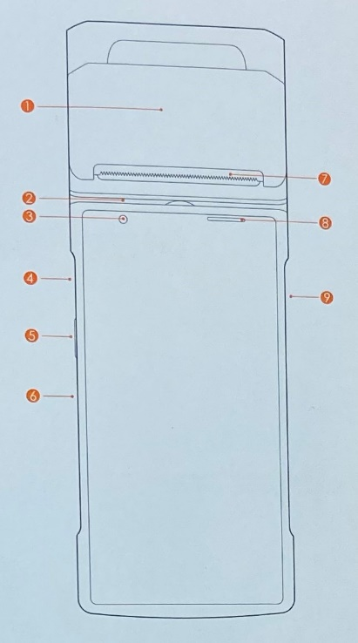
  - Ovládací prvky

1 – NFC – přiložte kartu vybavenou technologií NFC
2 – pruh pro magnetické karty
3 – přední kamera – není součástí výbavy této verze terminálu
4 – USB C konektor určený pro dobíjení
5 – tlačítko customizace – lze navolit v menu nastavení funkci tlačítka
6 – zapínací tlačítko –
Krátký stisk: probuzení nebo zámek obrazovky
Dlouhý stisk: stiskněte tlačítko po dobu 2-3 sekundy a zařízení se zapne; při zapnutém stavu podržte tlačítko 2-3 sekundy a vyberte, zda chcete zařízení vypnout nebo restartovat
Restart: držte tlačítko stisknuté 11 sekund
7 – tiskárna
8 – Indikátor stavu při přejetí karty v terminálu
9 – slot na IC karty

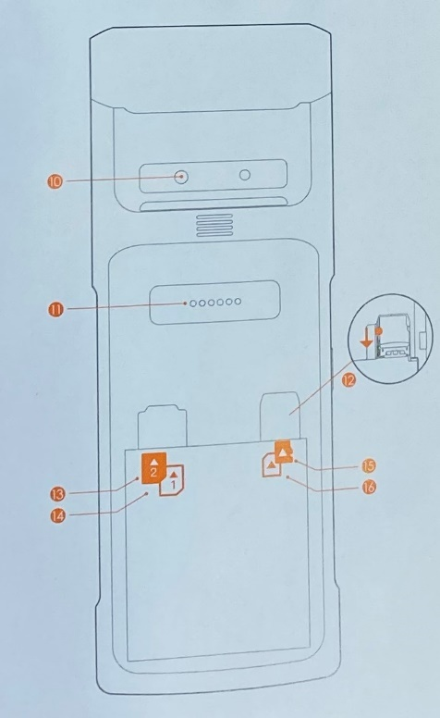
10 – kamera
11 - Nabíjecí kontakty – využijete při dobíjení přes kolíbku (není součástí balení); standardně se zařízení dobíjí přes konektor USB-C.
12 – zadní kryt
13 - SIM - při vkládání nebo vyjmutí karty musí být zařízení vypnuté. Odklopte zadní kryt a vložte SIM na místo znázorněné na obrázku.
14 – P-SAM slot
15 – slot na microSD
16 – slot na SIM
  - Pokyny k tisku
Zařízení podporuje termoštítky 58 mm. Jeden tiskový kotouček najdete v balení.
Otevřete kryt podle vzoru na obrázku (bod 1). Vložte papír podle vzoru na obrázku (bod 2). Zavřete kryt (bod 3).
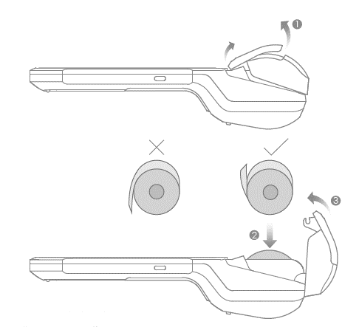
Pozn. Pokud při tisku vyjede bílý papír bez potisku, zkontrolujte, zda jste dali kotouček do zásobníku správnou stranou.
  - Pokyny k dobíjení baterie
Nabíjení standardně funguje přes kabel USB-C. V případě dokoupení nabíjecí kolíbky je možné terminál dobíjet i jejím prostřednictvím.
Popis baterie
Zařízení používá baterii s kapacitou 2540 mAh.
Dobíjejte prosím zařízení pravidelně, abyste zbytečně nesnižovali životnost baterie.
  - Zahájení používání
Vložte do (vypnutého) zařízení kompatibilní SIM kartu.
Stiskněte zapínací tlačítko.
Na zařízení ověřte, zda je zapnutá Wi-Fi a Bluetooth. Bez zapnutého Bluetooth nebude fungovat tisk.
Zařízení můžete začít používat ihned po vybalení. Pro zprovoznění platebních funkcí je ale nutné nejprve projít a vyplnit registrační formulář na internetových stránkách registrace.sunmi.cz. Pro registraci je nutné zadat kód z aktivační karty.
  - Bezpečnostní upozornění
Nepoužívejte zařízení v prostředí, kde by mohlo hrozit nebezpečí výbuchu, nebo kontaktu s vodou; kde je abnormálně vysoká či nízká teplota, nebo vysoká prašnost.
Se zařízením neházejte, nepokládejte na něj těžší předměty a dávejte pozor, aby do tiskové části zařízení nevnikaly drobné předměty.
Nerozebírejte napájecí adaptér.
Pozor, okraje tisku mají ostré hrany.
Za používání v rozporu s bezpečnostními pokyny nenese výrobce odpovědnost.

  - Specifikace
OS | Android 7.1
Procesor | 1.4GHz, Quadcore
RAM | 1 GB
ROM | 8 GB
LCD | 5,5“, 1440 × 720, IPS
Kamera | 5 Mpx, flash, autofocus
Konektivita | 3G, 4G
Wi-Fi | 2,4 GHz, 802.11 a/b/g/n
Bluetooth | 4.0
Baterie | 2540mAh
Tisk | Termotisk
Šířka papíru | 58 mm
Rychlost tisku | 70 mm/s
Platební karty | PSAM Slot, ISO7816  magnetická čtečka (1/2/3 track, Bi-derection, ISO7810/7811 )  NFC (PBOC 3.0, ISO/ICE 14443, MIFARE Card, QPBOC, Paypass, Paywave)  IC čtečka, IS7816/EMV/PBOC3.050 mm
Rozměry | 222 × 82 × 18 mm
Provozní teplota | -10 – 50 Celsia

  - Likvidace
Výrobek obsahuje baterie a/nebo recyklovatelný elektrický odpad. V zájmu ochrany prostředí nelikvidujte výrobek s běžným odpadem, ale odevzdejte jej k recyklaci na sběrné místo elektrického odpadu.
  - Prohlášení o shodě
Tímto dovozce, společnost Satomar, s. r. o. (Karlova 37, 614 00, Brno) prohlašuje, že terminál P2 splňuje veškeré základní požadavky směrnic EU, které se na ni vztahují.
Kompletní text Prohlášení o shodě je ke stažení na http://www.satomar.cz. Copyright © 2020 Satomar, s. r. o. Všechna práva vyhrazena.
Vzhled a specifikace mohou být změněny bez předchozího upozornění. Tiskové chyby vyhrazeny. Nejaktuálnější verzi manuálu najdete vždy na www.mobilnipodpora.cz.

